Ақсу қаласы және ауыл мектептерінің педагогтарымен оқыту семинары
2025 жылдың 3 желтоқсанында Павлодар қаласының инновациялық үлгідегі гимназия сыныптары бар №39 жалпы орта білім беру мектебі базасында өзара ынтымақтастық аясында "Scaffold – өмір бойы қажетті құзыреттер" атты оқыту семинары өтті. Семинарға Павлодар ауданының мектептері (Шақат, Мичурино, Заря, Розовка, Ефремовка, Чернорецк, Черноярка, Кеменгер, Ямышево ауылдары), сондай-ақ Ақсу қаласының №7 мектебінің педагогтері қатысты.
Іс-шараға қатысушылар Scaffold білім беру құралын оқу үдерісінде қолдану жолдарын жан-жақты зерделеді. №39 мектеп қонақтарының белсенді жұмысы мен жауаптары сабақ құрастырудағы инновациялық тәсілге деген жоғары қызығушылықты, сабақ құрылымын нақты жоспарлауға мүмкіндік беретін бұл ресурсты қолданудың өзектілігін көрсетті. Ауыл мектептері мен Ақсу қаласының педагогтерімен бірлескен жұмыс алдағы уақытта да жалғасатын болады.
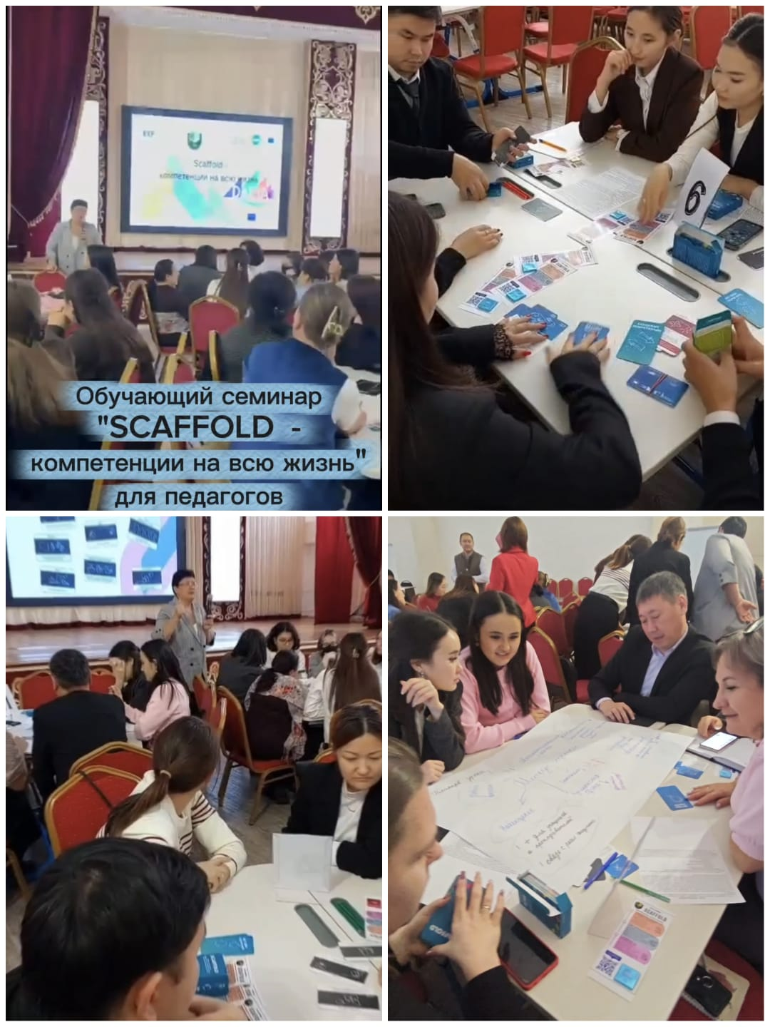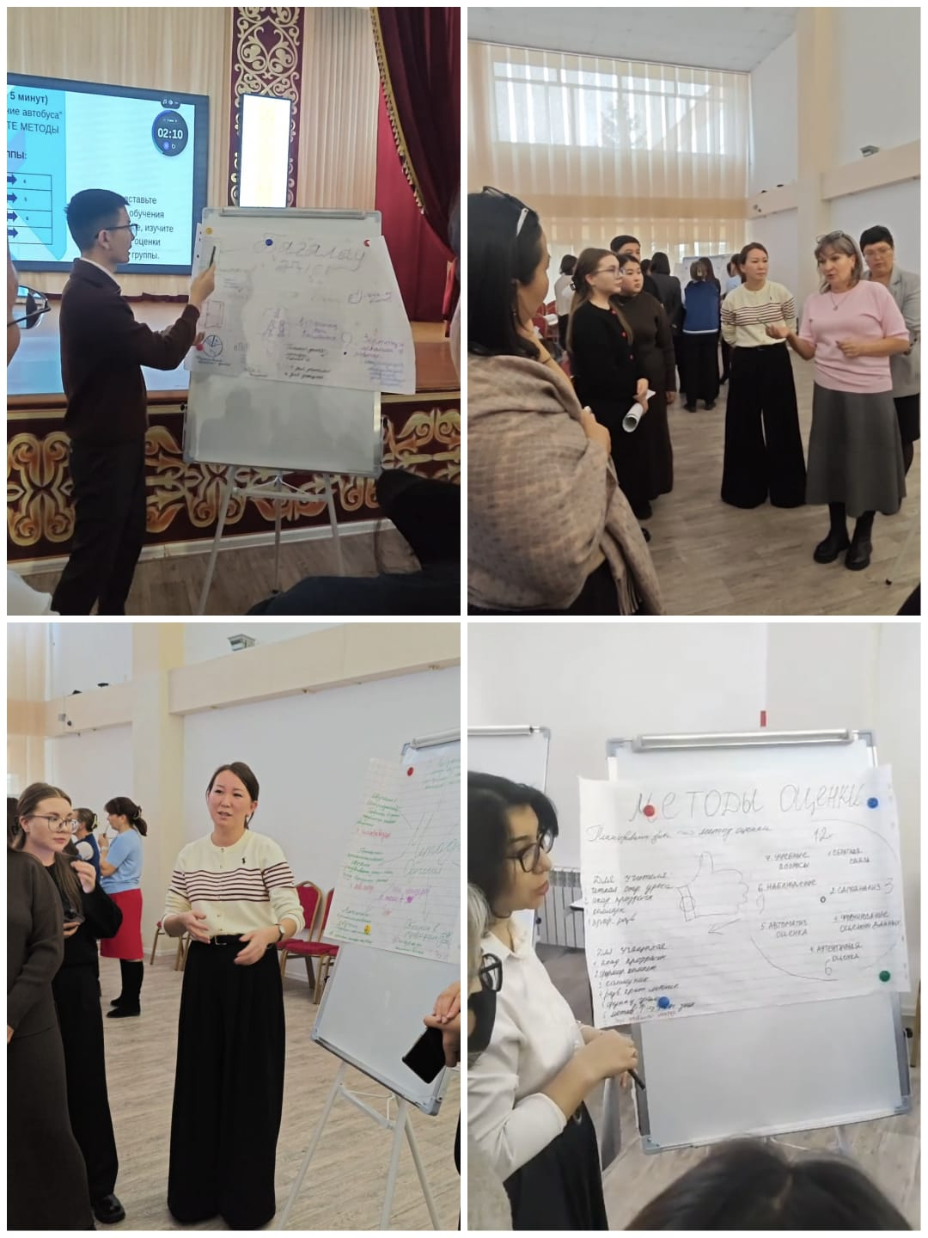
В рамках взаимного сотрудничества 3 декабря 2025 года на базе СОШ №39 инновационного типа с гимназическими классами г.Павлодара состоялся обучающий семинар " Scaffold - компетенции на всю жизнь", в котором приняли участие педагоги школ Павлодарского района (с. Шакат, с.Мичурино, с.Заря, с.Розовка, с.Ефремовка, с.Чернорецк, с.Черноярка, с.Кеменгер, с.Ямышево), а также сш № 7 г.Аксу. Участники мероприятия изучили процесс применения образовательного инструмента Scaffold в учебном процессе. Активная работа и ответы гостей школы №39 показали большой интерес к инновационному подходу при разработке урока, необходимость применения данного ресурса, позволяющего четко структурировать урок, что является важным в современном образовании. Работа с педагогами сельских школ и г.Аксу будет продолжена.

